存档日期： 存档编号： JXG0801—12计71—流水号



本 科 生 毕 业 设 计

题 目： 进销存管理系统的设计与实现
子 课 题：
学 号： 12267020
姓 名： 张俊帆
联 系 电 话： 15705213532
电 子 邮 箱： jinxi32@163.com
QQ ： 731673917
学 院： 智慧教育学院(计算机科学与技术学院)
专 业： 软件工程
年 级 、 班 级： 12计71班
指 导 教 师： 王 霞

江苏师范大学教务处印制

江苏师范大学计算机学院学士学位
毕业设计原创性声明

本人郑重声明：
所呈交的毕业设计说明书此处写你的毕业设计题目，必须与封面上的内容一样（包括子课题） 是本人在导师指导下，在江苏师范大学计算机学院学习期间，进行毕业设计时取得的成果。本人知道，除文中已经标明引用的内容外，本毕业设计说明书不包含任何其他个人或集体已经发表或撰写过的研究成果。对本文的研究做出贡献的个人或集体，均已在文中以明确方式标明。本人完全意识到本声明的法律后果由本人承担。

班级：
学号：
学生签名：
年 月 日
进销存管理系统的设计与实现

摘 要：随着计算机技术的飞速发展，计算机已经深入到广泛的人民群众中。在给社会群体带来便利的同时，也对于传统的社会产业带来了巨大的冲击。针对于传统的仓库管理的手工操作来说，计算机进销存系统无疑为此提供了自动化和更为人性化，便利化的进出管理工作，并且能够将进货员，销售员和管理员更为明晰的分开，同时也可以清楚查看销售的走势以及对未来进货的预测。本文在调研和考察的基础上，设计并且实现了进销存管理系统。本系统实现了进货人员，出货人员和管理人员的权限控制，进货录入和出货登记，人员增加和删除修改的功能，并且在此基础上是实现了出货订单和进货订单的报表生成，未来进货的预测和销售排行榜等功能。

关键词：进销存管理系统；管理系统；
[单击此处输入毕业设计课题英文题目]

Abstract: 单击此处并输入摘要的英文翻译内容，Times New Roman字体，小四号字

Keywords: 单击此处输入关键词的英文翻译，以分号隔离，Times New Roman字体，小四号字
目 录
第1章 绪论 1
1.1 [单击此处输入标题，即节标题] 1
1.1.1 [单击此处输入标题，即条标题] 1
1.1.2 [单击此处输入标题] 1
1.2 [单击此处输入标题，即节标题] 1
1.2.1 [单击此处输入标题，即条标题] 1
1.2.1 [单击此处输入标题，即条标题] 2
1.3 [单击此处输入标题，即节标题] 2
1.3.1 [单击此处输入标题，即条标题] 2
1.3.1 [单击此处输入标题，即条标题] 2
1.4 本文研究内容及主要贡献 2
第2章 [单击此处输入标题] 3
2.1 [单击此处输入标题] 3
2.1.1 [单击此处输入标题] 3
2.1.2 [单击此处输入标题] 3
2.2 [单击此处输入标题，（如果不需要本节，可省略，下同）] 3
2.2.1 [单击此处输入标题] 3
2.2.2 [单击此处输入标题] 3
2.3 本章小结 3
第3章 [单击此处输入标题] 4
3.1 [单击此处输入标题] 4
3.1.1 [单击此处输入标题] 4
3.1.2 [单击此处输入标题] 4
3.2 [单击此处输入标题] 4
3.2.1 [单击此处输入标题] 4
3.2.2 [单击此处输入标题] 4
3.3 本章小结 4
第4章 [单击此处输入标题] 5
4.1 [单击此处输入标题] 5
4.1.1 [单击此处输入标题] 5
4.1.2 [单击此处输入标题] 5
4.2 [单击此处输入标题] 5
4.2.1 [单击此处输入标题] 5
4.2.2 [单击此处输入标题] 5
4.3 [单击此处输入标题] 5
4.3.1 [单击此处输入标题] 5
4.3.2 [单击此处输入标题] 5
4.4 本章小结 5
第5章 [单击此处输入标题] 6
5.1 [单击此处输入标题] 6
5.1.1 [单击此处输入标题] 6
5.1.2 [单击此处输入标题] 6
5.2 [单击此处输入标题] 6
5.2.1 [单击此处输入标题] 6
5.2.2 [单击此处输入标题] 6
5.3 [单击此处输入标题] 6
5.3.1 [单击此处输入标题] 6
5.3.2 [单击此处输入标题] 6
5.4 [单击此处输入标题] 6
5.4.1 [单击此处输入标题] 6
5.4.2 [单击此处输入标题] 6
5.5 本章小结 6
第6章 总结与展望 7
6.1 总结 7
6.2 展望 7
毕业设计体会 8
致谢 9
参考文献 10
英文翻译资料 11

第1章 绪论

1.1 课题背景及研究意义

1.1.1课题背景
随着计算机技术的快速发展，对于社会化的生产效率的提升起着重要的作用，在对于进销存系统的计算机技术的实现也有着现实意义。针对仓库的大型化和人员的多样化的趋势，进销存系统的开发是大势所趋。

1.1.2研究意义
随着仓库的大型化以及物流运输等的快速发展，传统的人工录入记录的进销存操作，已经满足不了快速出入库的需求，因此专业化和快速化的进销存系统是能够解决当下的矛盾。本论文设计和实现的进销存系统不仅能够提供精准的进出库存查询，更能够为未来的采购和销售货物进行一定的预估，起到避损的目的。针对当下热门的物流业务等呢，进销存系统更是能够对接，实现数据的共享和互通，从而更好的进行调配和补充，更能够快速回应市场需求。

1.2 开发工具的选择及语言介绍

1.2.1 PHP简介
JSP^{[1]}是一种许多公司一起参与建立的一个动态的网页技术标准。为了更为简便的架构基于web的应用程序，JSP技术应运而生。JSP开发的应用程序可以在windows操作系统中运行，也可以在Linux操作系统以及其他操作系统上运行，因此说利用此技术开发的程序可以实现跨平台功能。
所谓使用JSP技术开发web应用程序，即在JSP页面中嵌入Java代码片段，当Web运行此页面时，便执行Java代码继而动态获取数据并生成HTML代码，最终显示在客户端的浏览器上。当JSP网页发出请求时，他会率先执行程序片段，随后，Web服务器将会把执行结果以及JSP文件里的代码一同发送给客户。
与Servlets相比较，JSP能够提供Servlets能够提供的所有功能。 Java技术具有极好的的安全性，且它的存储管理功能也很强大，JSP也具备这些优点。这不仅是因为JSP页面会被编译成Servlet，它的脚本语言也基于Java。
JSP技术开发至今，许多大型公司都支持此项技术。因此，JSP已迅速发展为商用的服务器端语言。
PHP原本的简称为Personal Home Page，是拉斯姆斯·勒多夫为了要维护个人网页，而用c语言开发的一些CGI工具程序集，来替换原先使用的Perl程序。最初这些工具程序用来显示拉斯姆斯·勒多夫的个人履历，以及统计网页流量^{[6]}。他将这些程序和一些窗体解释器集成起来，称为PHP/FI。PHP/FI可以和数据库连接，产生简单的动态网页程序。拉斯姆斯·勒多夫在1995年6月8日将PHP/FI公开发布，希望可以通过社区来加速程序开发与查找错误^{[7]}。这个发布的版本命名为PHP 2，已经有今日PHP的一些雏型，像是类似Perl的变量命名方式、窗体处理功能、以及嵌入到HTML中运行的能力。程序语法上也类似Perl，有较多的限制，不过更简单、更有弹性。

1.2.2 MySQL数据库简介
MySQL^{[2]}是一种关系数据库管理系统，同时也是当今最具影响力的数据库管理系统，作为一个数据库服务器，MySQL的最大优点体现在速度和健壮性两大方面。MySQL之所以称为是关系数据库管理系统，是因为它并非将所有的数据都不加分类的堆放在一起，而是把数据存放在一些分立的表格中。因此，它在速度同时也提高了存取的灵活性。
对比其他数据库MySQL^{[3]}具有许多高级特征。其特征如下：
1）性能
由于MySQL没有线程进行创建开销，所以MySQL会在以下方面更快一些：
①DROPE TABLE以及CREATE TABLE。
②在不属于一个索引的东西上SELECT。（很容易扫描单个表。）
③有很少的键和列插入的简单表的插入操作。
2）磁盘空间效率
MySQL可以创建占据内存很小的表。譬如，MEDIUMINT的长度只有三个字节。在记录繁多的情况下，每个记录即使是节省一个字节，也显得极其重要。
3）稳定性
MySQL具有保存庞大数目的记录、运行速度同类产品中最快、可移植性高以及安装过程简单小巧等一系列优点，这使得一般的中小型的网站都会将MySQL作为数据库。由于业界所称的“LAMP”组合都是开源软件，因此，这种方式可以很廉价的建立一个免费且稳定的网站系统。
MySQL能够支持众多OS，譬如：FreeBSD、Mac以及Windows,并且为许多编程语言提供API。为了保证代码的可移植性，MySQL使用面向对象的编程语言编写，采用用很多种Editor进行测试。MySQL不但能够支持多线程、提升SQL的查询速度，同时又能优化查询算法。

1.2.3 Nginx简介

1.2.4 开发工具及运行环境
操作系统：Ubuntu
开发环境：Vim，Nginx
数据库：MySQL

1.3 本文的研究内容及贡献
本文主要介绍了进销存管理系统的设计和实现，以及可行性分析和需求分析，现实意义。
本论文实现的进销存管理系统能够有效的实现对于仓库物资的管理，管理员能够在后台进行进货人员和出货人员的管理，进货人员登陆后可以进行进货登记，出货人员登陆后可以进行出货登记。整个系统的实现不依赖于用户安装任何软件，只需要开发人员配置远程服务器或者本地服务器。以b/s模式，网页的形式进行进销存的操作，整个过程快捷方便，既能够满足管理人员的需求，对于系统开发和维护人也是方便。整个系统在搭建平台时采用了PHP和mysql来实现业务逻辑，采用html和css等实现页面功能,，并且采用了能够进行负载均衡nginx作为web-server。
本文设计的进销存管理系统包括前台和后台两种登陆状态。管理员可以在后台进行人员信息的添加删除和修改，权限分配和库存信息查询。工作人员包括进货人员和出货人员，可以进行出货和进货的登记，工作人员信息的展示和修改密码等操作。对于每一笔订单都可以进行报表的打印和预览，作为文字留档。
本系统还具有完善的仓库信息查询和管理员查询工作人员工作情况模块，对于近期的销售情况和库存情况有一个详尽的了解。
本文的章节内容安排如下：
第1章：绪论。主要详述了系统的课题背景、研究意义、开发工具的选择和语言介绍、本文的研究内容和主要贡献。
第2章：需求分析。主要介绍了进销存系统的功能需求和相关的性能需求。
第3章：系统功能模块设计。介绍了系统功能模块的划分以及数据库的设计。
第4章：系统实现流程。介绍了系统各个模块，以及相关模块的代码实现。
第5章：关键技术。介绍了数据库课程管理系统的配置和关键技术。
第6章：总结和展望。

1.4 本章小结
本章主要介绍了系统的课题背景及研究意义、开发工具及语言和介绍及本系统对社会工业的主要贡献。

第2章 需求分析

2.1 功能需求

2.1.1工作人员前台功能的实现
1)个人信息管理
工作人员登陆之后首次访问的页面为主页，是个人信息的展示和登陆密码的修改页面。
2）库存查询模块
该模块能够进行针对商品名，商品id号，类别的模糊查询，以及当前工作人员的订单查询。
3)入库登记
工作人员分为进货人员和出货人员，进货人员进行入库登记，根据是增加库存还是新购入商品，进行分别录入和登记入库。
4)出库登记
出货人员进行出库登记，根据出库数量和商品名来出库，进行减少库存和登记出库。
5）报表展示生成
对于工作人员的每次订单进行展示，详细展示了采购或者销售数量，订单时间等数据，进行报表的生成和预览。

2.1.2管理员后台管理功能的实现
1）系统管理（人员权限管理）
管理员可以添加工作人员，修改和删除现有的工作人员信息。并且能够对其他管理员进行操作，实现删除修改功能。除此之外，管理员可以进行对某一工作人员进行一阶段的禁用账号功能。
2）查询
此部分主要由三个子管理模块组成：库存精确查询，工作人员工作情况查询，商品种类查询。库存精确查询运用商品id来进行唯一查找，实现现有商品数量展示。工作人员工作情况查询，可以根据工作人员的id号和姓名进行查询，也可以根据工作人员类别进行批量查询。商品种类查询的实现利用商品的类别进行准备查找。
3）个人信息管理
本模块主要由两部分组成：当前管理员个人信息管理和退出登录态。管理员可以修改自身的密码，此功能和工作人员相同，修改密码完成会跳转重新登陆。同时点击退出登陆，即注销当前用户，需要重新输入密码进行登陆。
4）智能信息提醒
本模块分为两个部分：库存余量不足提醒和未来销量预估。库存余量不足提醒，通过对余量提醒设计一个阀值，低于此阀值进行余量提醒，便于通知采购员进行采购。对于未来的销量预估根据本段时期中销售的热门产品数量，预估下个月上涨幅度进行提前采购。

2.1.3 用例模型
- 工作人员用例图
学生用例图详细描述工作人员的操作权限。工作人员可以在前台页面进行个人信息查看，修改密码，注销用户，进货登记，出货登记，库存查询，供应商和零售商信息调整，个人订单报表生成和预览。学生用户用例图如图2.1所示：
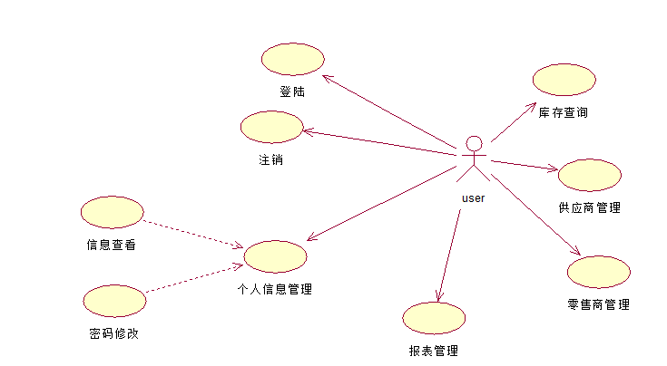

图2.1 工作人员用例图
- 管理员通过登陆成功之后可以进行人员管理，库存信息查询，库存余量展示，个人信息管理，工作人员情况查看。管理员用例图如图2.2 所示：
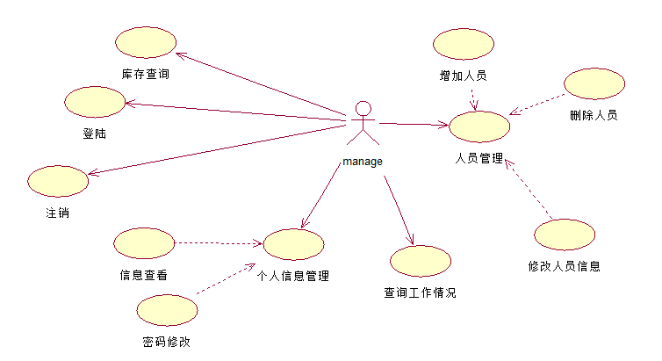
图2.2 管理员用例图

2.2 性能需求

2.2.1 系统的软件环境
- 数据库服务器。
MySQL
- Web服务器。
- ubuntu
- Nginx
- vim
- 客户端计算机。
- Macbook pro
- OS X El Capitan

2.2.2 系统硬件环境
PC机

2.2.3 系统的性能要求
1）安全性要求：本进销存系统对于不同人员类别有不同的权限，管理员拥有最大的权限，能够进行工作人员模块的操作。工作人员分为进货人员和出货人员。两者具有不同的权限。
2）容量要求：本进销存系统基于broswer/server的架构，。因此本系统所需存储容量很小，主要存在于数据库信息，维护索引的大小依然很小，运行过程中占用的内存量也是很小。在面临同时高并发请求时，也可以开启nginx的负载均衡来调整触发性访问。对于系统维护需要定期进行，删除系统的垃圾文件。
3）适应性要求：本系统设计合理，充分考虑了未来的扩展性以及面对高并发的情况，必要情况时可以动态调整多核处理。在面对物资商品进销存时，充分考虑了实际情况下的需求，满足于现实，为未来的计算机化，自动化进销存部署提供一些解决方案。

2.3 可行性分析
可行性分析是指能够在现有的条件下，分析该论文进销存管理系统的实现是否有必要的资源和工作的条件。本系统不但能够展示我智慧教育学院向社会展示学生技能水平的方向，同时也能极大调用学生科研兴趣和提升技能水平，为学生建立一个展示专业技能的良好平台与提供一个极大的机会。

2.3.1概述
进销存管理系统的可行性研究与分析是本系统的设计与开发人员准确、有效开发项目的前提条件和必要基础。根据有效的针对本系统的可行性研究报告能够使开发人员在开发系统的开始阶段就可以发现此系统在研发或者是调研方面的不足，这样可以避免损失更大的人力，物力，财力。综上，正确且准确客观的可行性研究及分析对于软件开发的过程中是起着举足轻重的作用。

2.3.2 系统业务流程调查
本系统业务流程分为两部分：工作人员模块和管理人员模块。两者都是通过身份认证来登陆系统，进行人员更改，信息记录登记，存库查询，密码修改。工作人员模块流程较为简单，只需要对供货商或者是零售商进行数据增改。该进销存系统业务流程如图2.3、2.4所示：
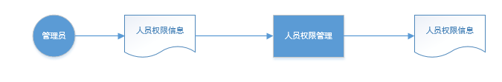
图2.3进销存管理系统业务一

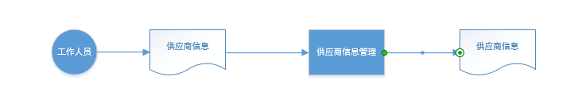
图2.4进销存管理系统业务二

2.3.3 系统可行性调查
1）经济可行性：在分析在经济上是否可行时，分析投入与产出比的比例，是否能达到一定的经济效益。如果开发一系统在开发投入巨大，但收益却少于投入，则此项目应该及时放弃，经济上即为不可行。如一系统开发简单，收益巨大，则经济有其可行性。
2）技术可行性：本进销存管理系统主要采用brower/server模式设计与实现。此架构稳定性好、可扩展性强以及开放性好，对于系统管理员更好的维护和改进。此外，本进销存管理系统采用目前流行的开发模式—MVC。将前端路由与后端业务逻辑分离，便于更好的维护和改进。

2.4本章小结
本章主要介绍了该进销存管理系统的主要需求，包括软硬件开发环境，系统的性能要求、功能模块要求以及可行性分析以及调查。

第3章 [单击此处输入标题]
建议本章介绍关键技术、关键算法分析设计以及对原有方法的主要改进等。

3.1 [单击此处输入标题]
输入内容。

3.1.1 [单击此处输入标题]
输入内容。

3.1.2 [单击此处输入标题]
输入内容。
表3.1 ×××××
×× | ××× | ××× | ××× | ×××
输入内容。
表3.2 ×××××
×× | ××× | ××× | ××× | ×××
输入内容。

3.2 [单击此处输入标题]
输入内容。
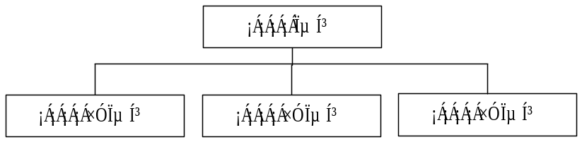
图3.1 整体功能结构
输入内容。

3.2.1 [单击此处输入标题]
输入内容。

3.2.2 [单击此处输入标题]
输入内容。

3.3 本章小结
输入内容。

第4章 [单击此处输入标题]
建议本章介绍关键算法的实现，注意源代码段只选取关键部分，且要用源代码格式，要特别注意代码的缩进和每段前都必须加上注释，每个函数和变量也必须有注释。源程序使用小五号字，Times New Roman字体。

4.1 [单击此处输入标题]
输入内容。

4.1.1 [单击此处输入标题]
输入内容。

4.1.2 [单击此处输入标题]
输入内容。

4.2 [单击此处输入标题]
输入内容。

4.2.1 [单击此处输入标题]
输入内容。

4.2.2 [单击此处输入标题]
输入内容。

4.3 [单击此处输入标题]
输入内容。

4.3.1 [单击此处输入标题]
输入内容。

4.3.2 [单击此处输入标题]
输入内容。

4.4 本章小结
输入内容。

第5章 [单击此处输入标题]
建议本章介绍系统运行需要的软件和硬件环境，本系统的安装方案、具体设置及其注意事项，系统的使用方法(系统使用说明书)，实现实例以及系统运行效果的关键截图及其分析，等。注意分析要全面，不要敷衍。

5.1 [单击此处输入标题]
输入内容。

5.1.1 [单击此处输入标题]
输入内容。

5.1.2 [单击此处输入标题]
输入内容。

5.2 [单击此处输入标题]
输入内容。

5.2.1 [单击此处输入标题]
输入内容。

5.2.2 [单击此处输入标题]
输入内容。

5.3 [单击此处输入标题]
输入内容。

5.3.1 [单击此处输入标题]
输入内容。

5.3.2 [单击此处输入标题]
输入内容。

5.4 [单击此处输入标题]
输入内容。

5.4.1 [单击此处输入标题]
输入内容。

5.4.2 [单击此处输入标题]
输入内容。

5.5 本章小结
输入内容。

第6章 总结与展望

6.1 总结
输入内容。对本课题的研究或设计进行总结，已经解决了什么问题，还有什么有待进一步研究或改进，等等。

6.2 展望
输入内容。对本课题的研究或设计有哪些展望。

毕业设计体会
写出自己的切身体会

致谢
写出自己在做毕业设计之后需要感谢的人及事迹

参考文献

[1] 谭浩强，刘炳文编著《C++程序设计教程》，北京：中国科学技术出版社，1995年，P78—98。
[2] 张志伟等，《分布对象中间件异步消息的研究与实现》，计算机学报，2004年，第27卷，第12期，P1626—1632。
[3] Zhang Zhi-Wei, Wu Quan-Yuan. “Research on code generation for asynchronous mechanism in distributed object oriented middleware”, Computer Engineering and Applications, Vol.39(6),2003,p41-43.
[4] Steve Vinoski. “New features for CORBA 3.0”, Communication of the ACM, Vol41(6),1998,p44-52.
[5] Ross R. “MARC-applying multiagent systems to service robot control”, University College Dublin, Vol.1(2),2004,p12-18.

【说明】
a. 图书类的参考文献的书写格式：
[序号] 作者名，书名（版次），地点，出版单位，出版年，引用部分起止页码；
b. 期刊类文献的书写格式：
[序号] 作者名，文章名，期刊名，年，卷（期），引用部分起止页码；
c. 参考文献总数不少于20篇，其中英文参考文献应占10篇

英文翻译资料
A.英文原文
与本课题相关的英文资料原文，不少于3000字符。

英文原文的标题（黑体三号）
英文原文的内容，段首缩进英文的4字符，Times New Roman字体，小四号字，默认行距。

【注】在英文原文的最后，必须说明英文原文的出处（原载刊物）。
B.原文的翻译
翻译的资料。
译文的标题（黑体三号）
译文的内容，段首缩进2个汉字，宋体小四号字，默认行距。

友情提醒：你的毕业设计说明书修改定稿后，请不要忘记把目录更新一下。
毕业设计任务书

班级： 学号： 姓名：

毕业设计时间： 自 年 月 日 至 年 月 日

1．题目
此处写你的毕业设计题目，必须与封面上的内容一样

2．使用的原始资料(数据)及设计技术要求
此处写你使用的原始资料或数据，要写明出处

3．工作内容
此处写你的毕业设计需要完成的主要工作

4．主要参考资料
此处写你在做毕业设计过程中使用的主要参考资料，其格式见参考文献

江苏师范大学本科生毕业设计指导教师评定表
学院: 智慧教育学院(计算机科学与技术学院) 专业: [专业名称]
班级: [班级名称] 学生姓名: 学号:

毕业设计题目 |  |  |  |  | [课题名称]
评 价 项 目 |  |  |  |  |  | A | B | C | D
选题  质量 |  | 01 |  | 选题符合专业培养目标，体现综合训练基本要求
 |  | 02 |  | 题目难易度
 |  | 03 |  | 题目工作量
 |  | 04 |  | 题目与生产、科研、实验室建设等实际的结合程度
毕业  设计  质量 |  | 05 |  | 综合运用知识的能力（论文（设计）涉及学科范围，内容深广度及问题难易度）
 |  | 06 |  | 应用文献资料的能力
 |  | 07 |  | 实验（设计）能力
 |  | 08 |  | 计算能力（数据运算与处理能力等）
 |  | 09 |  | 外文应用能力
 |  | 10 |  | 计算机应用能力
 |  | 11 |  | 对实验结果的分析能力（或综合分析能力、技术经济分析能力）
 |  | 12 |  | 插图（或图纸）质量
 |  | 13 |  | 论文（或设计说明书）撰写水平
 |  | 14 |  | 论文（或设计）的实用性与科学性
 |  | 15 |  | 论文（或设计）规范化程度（论文（或设计）栏目齐全合理、SI制的使用等）
 |  | 16 |  | 创见性（只分“有”或“无”）
工作态度 |  |  | 资料查阅、工作进度、考勤等
指导教师评定成绩
指 导 教 师 评 语

指导教师（签名）： 年 月 日
江苏师范大学本科生毕业设计评阅人意见表

学院: 智慧教育学院(计算机科学与技术学院) 专业: [专业名称]
班级: [班级名称] 学生姓名: 学号:

毕业设计题目 |  |  |  | [课题名称]
评 价 项 目 |  |  |  |  | A | B | C | D
选题  质量 |  | 01 | 选题符合专业培养目标，体现综合训练基本要求
 |  | 02 | 题目难易度
 |  | 03 | 题目工作量
 |  | 04 | 题目与生产、科研、实验室建设等实际的结合程度
毕业  设计  质量 |  | 05 | 综合运用知识的能力（论文（设计）涉及学科范围，内容深广度及问题难易度）
 |  | 06 | 应用文献资料的能力
 |  | 07 | 实验（设计）能力
 |  | 08 | 计算能力（数据运算与处理能力等）
 |  | 09 | 外文应用能力
 |  | 10 | 计算机应用能力
 |  | 11 | 对实验结果的分析能力（或综合分析能力、技术经济分析能力）
 |  | 12 | 插图（或图纸）质量
 |  | 13 | 论文（或设计说明书）撰写水平
 |  | 14 | 论文（或设计）的实用性与科学性
 |  | 15 | 论文（或设计）规范化程度（论文（或设计）栏目齐全合理、  SI制的使用等）
 |  | 16 | 创见性（只分“有”或“无”）
评阅人评定成绩
评 阅 人 评 语

评阅人（签名）： 年 月 日
江苏师范大学本科生毕业设计答辩成绩评分表

学院: 智慧教育学院(计算机科学与技术学院) 专业: [专业名称]
班级: [班级名称] 学生姓名: 学号:

评价内容 |  | 具 体 要 求 | 权重 | 评 分
 |  | 具 体 要 求 | 权重 | A | B | C | D
报告内容 |  | 思路清晰；语言表达准确，概念清楚，论点正确；实验方法科学，分析归纳合理；结论严谨；论文结果有应用价值。 | 0.5
创 新 |  | 对前人工作有改进或突破，或有独特见解。 | 0.2
答 辩 |  | 回答问题有理论根据，基本概念清楚。主要问题回答准确、有深度。 | 0.3
总 分
答 辩 记 录

答辩小组组长签名：
答辩小组成员签名: 、 、 、

年 月 日

江苏师范大学本科生毕业设计成绩评定表
学院：智慧教育学院(计算机科学与技术学院)
班级： [班级名称] 学号： [学号]
姓 名 |  | [姓名] | 综合评定成绩（等级）
题 目 |  | [课题名称]
指导教师 | 评定成绩（百分）： 年 月 日
评阅人 | 评定成绩（百分）： 年 月 日
答辩小组 | 答辩成绩（百分）： 年 月 日
学院意见 | （公章）：  年 月 日
备 注

